BERDASARKAN KISI-KISI
Spesifikasi Teknis & Kebutuhan Aplikasi
A. Struktur Database (db_pemesanan_makanan)
Anda diminta membuat 3 tabel utama menggunakan fitur Migration:
- foods (Master Makanan): id, name, category (Enum: Makanan, Minuman, Cemilan), price, description, image, timestamps.
- orders (Transaksi Pesanan): id, customer_name, table_number, total_price, status (Enum: Pending, Diproses, Selesai), timestamps.
- order_details (Detail Transaksi): id, order_id (Foreign Key), food_id (Foreign Key), quantity, subtotal, timestamps.

Peran & Alur Kerja Aplikasi (Workflow)
- Sisi Customer (Publik):
  - Melihat daftar menu makanan berdasarkan kategori.
  - Memilih makanan, menginput jumlah item, mengisi nama & nomor meja, lalu melakukan checkout pesanan.
- Sisi Admin (Terproteksi/Login):
  - Melihat rekap pesanan yang masuk.
  - Mengelola data makanan melalui modul CRUD lengkap (Tambah, Lihat, Update, Hapus).

Instruksi Kerja & Komponen Kunci Penilaian
Langkah / Unit | Instruksi Utama
1. Instalasi | Menyiapkan XAMPP/Laragon, PHP 8.x, Composer, Node.js, VS Code. Menginstal Laravel baru dan konfigurasi .env.
2. Struktur Data | Membuat Migration (3 tabel + Relasi FK) dan Seeder (minimal 5 data dummy makanan).
3. Logika Bisnis | Menerapkan MVC, memisahkan routes Admin & Customer, menghitung total harga, dan menangani transaksi multi-tabel (DB::transaction).
4. UI/UX | Membuat layout responsif, form input CRUD (termasuk upload gambar & dropdown), serta rekap data dalam bentuk tabel rapi.
5. Library/Package | Memakai Framework CSS (Bootstrap/Tailwind) & Package Laravel (Laravel Breeze/Fortify atau fitur Validator/File upload).
6. Best Practices | Mengikuti standar penulisan PSR (StudlyCaps, camelCase), memasang proteksi @csrf, dan enkripsi password.
7. Debugging | Pengujian fungsionalitas hingga bebas bug/error (Zero-Error Code).
8. Dokumentasi | Menambahkan komentar pada method Controller (PHPDoc/Inline) & membuat file README.md (petunjuk instalasi, akun admin)

PERSIAPAN DAN SET UP PROYEK
  - Jalankan Web Server = Xampp
  - Buka cmd buat folder Laravel
composer create-project laravel/laravel nama-anda_JWP_MUK

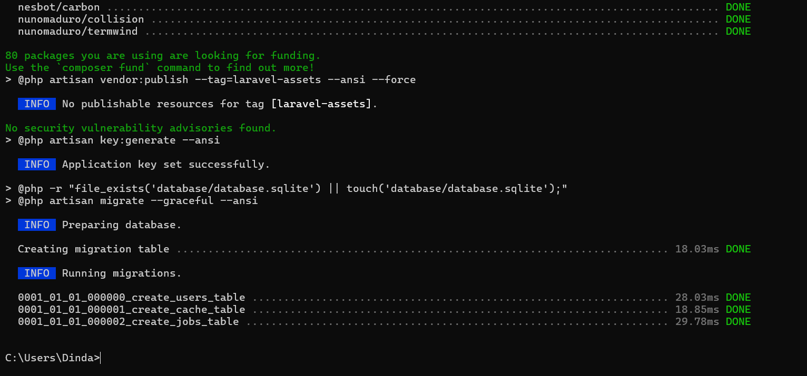

  - Buka folder Laravel “ code .”
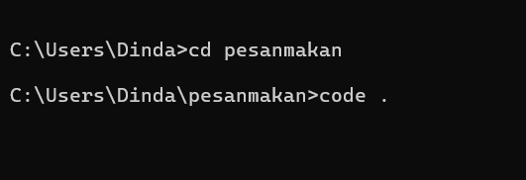
  - Konfigurasi nama database pada file .env dengan nama database db_pemesanan_makanan
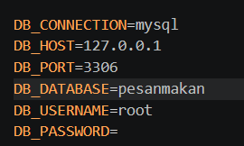

Database & Model (Migration & Seeder)
  - Buat model, migration, dan controller sekaligus lewat terminal:
php artisan make:model Food -mcr
php artisan make:model Order -mcr
php artisan make:model OrderDetail -m
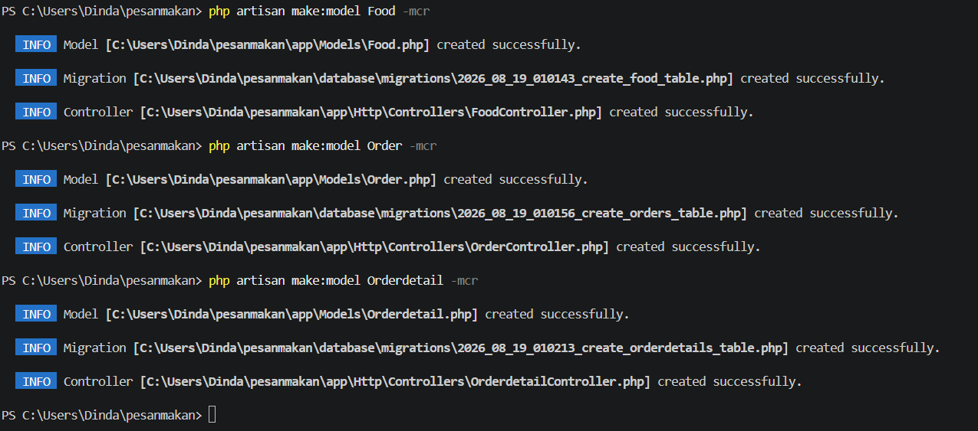
  - MIGRATION TABLE foods
Buka file migratatios/create/foof/table
Ganti sesuai dengan soal
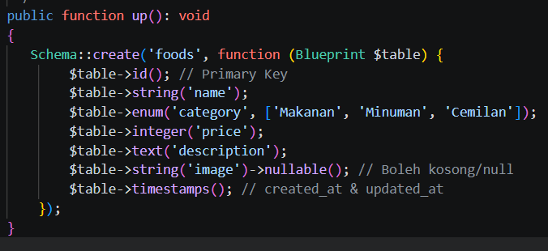
  - Migration table orders
Buka file
database/migrations/xxxx_xx_xx_xxxxxx_create_orders_table.php
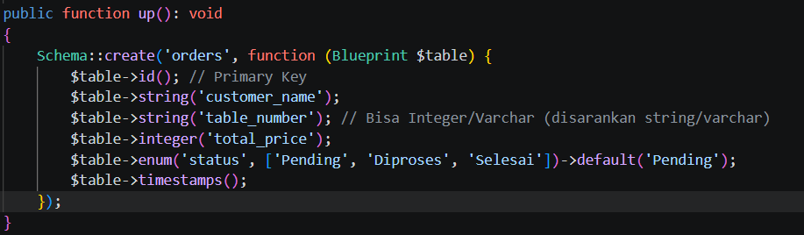
  - Migration table order_details

Migration Tabel order_details (Detail Transaksi + Foreign Key)
File ini berada di folder database/migrations/xxxx_xx_xx_xxxxxx_create_order_details_table.php
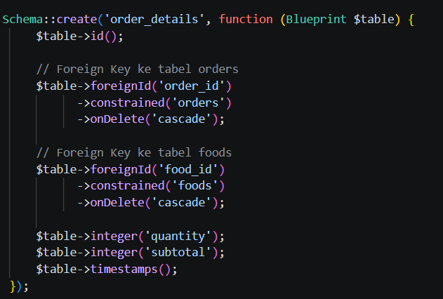

  - Buka terminal
jalankan php artisan migrate
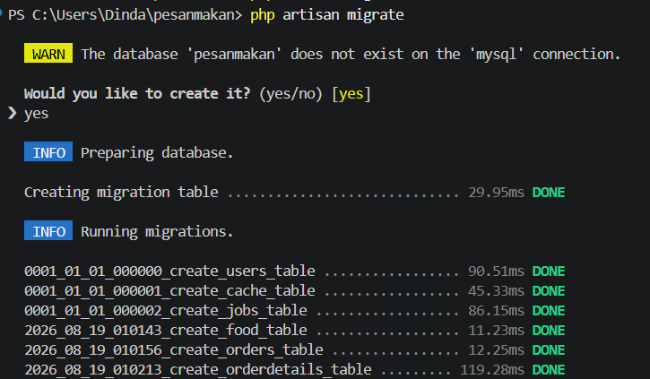

  - Seeder digunakan untuk menginput minimal 5 data menu awal ke database secara otomatis.
Buat File Seeder via Terminal Jalankan perintah berikut di terminal VS Code:
php artisan make:seeder FoodSeeder
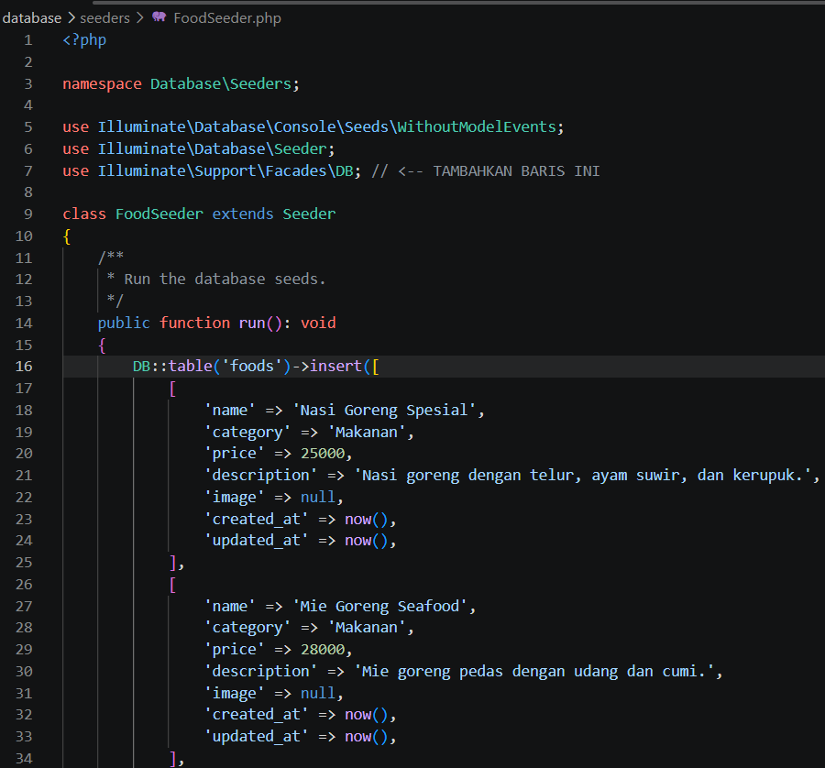
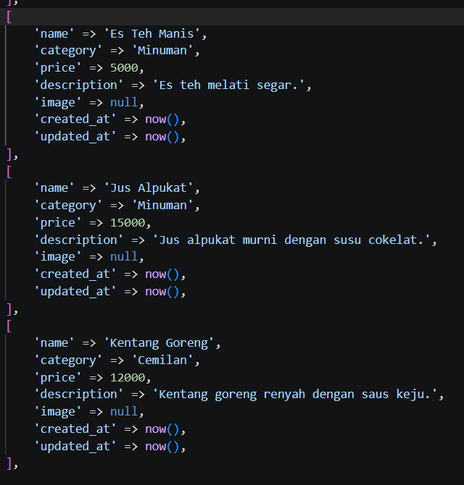
  - Daftarkan Seeder di database/seeders/DatabaseSeeder.php Buka file DatabaseSeeder.php, lalu tambahkan pemanggilan FoodSeeder di dalam method run():
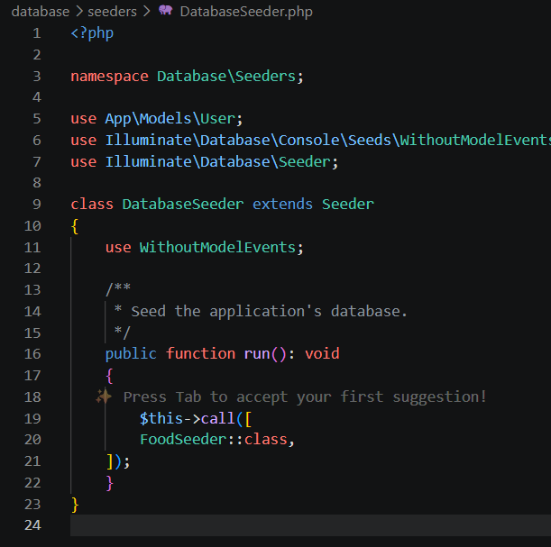
JALANKAN PERINTAH
php artisan migrate:fresh –seed
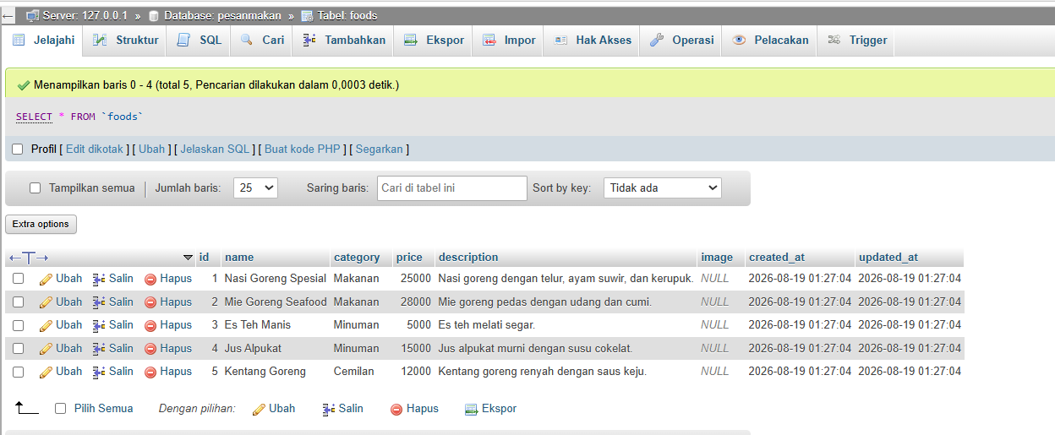

  - MODEL
Setup Relasi Eloquent Model
Buka masing-masing file model di folder app/Models/
